бессмертный полк Вощиковской земли

Черняев Алексей Сергеевич
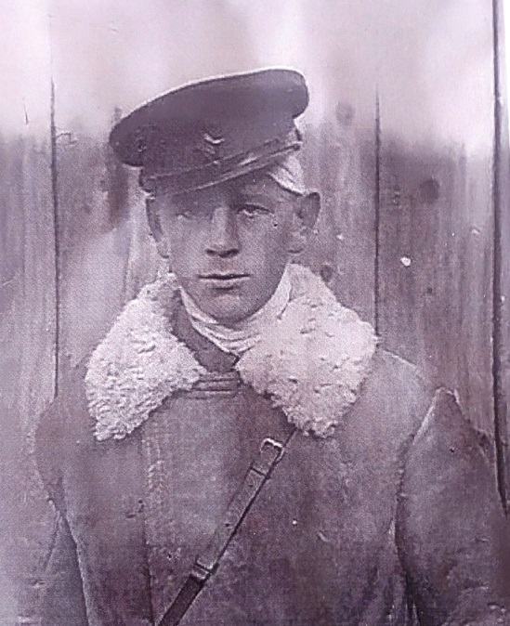
Годы жизни (дата рождения) | __.__. 1919 г
Место рождения | Ярославская обл., Арефинский р-н, д. Косиково
Звание | Старшина
Должность | Старшина стрелковой роты
Место призыва, дата призыва | 22.10.1041 Пошехоно-Володарский РВК, Ярославская обл.
Места службы | 1004 сп 305 сд 1-ый Украинский фронт
Ранения и контузии | Ранен в левую руку и правую ногу. 13.03.1944 в районе гор. Житомир. Инвалид войны 3 группы.
Награждения | Медаль «За отвагу» (Приказ №: 204/53 от: 06.08.1946) | 13.03.1944 в районе г. Житомир во время подвоза питания для своей роты на передовую линию, что делал ежедневно, был окружен 12 гитлеровцами. Крикнув повару, чтобы гнал лошадей, бросил гранату гущу врагов, спрыгнул с полевой кухни и их автомата уничтожил всех 12 гитлеровцев.

